TEMĂ PROIECT Nr.25

Pentru a putea scrie o functie sub una din formele ei canonice, trebuie cunoscut tabelul de adevar unde se trec toate combinatiile liniare ale variabilelor de intrare, adica 2⁴ = 16 combinatii.

Tabel de adevar:

Echiv.  Binar | Codul 2421 |  |  |  | Codul 4221
Echiv.  Binar | X1 | X2 | X3 | X4 | a | b | c | d
0 | 0 | 0 | 0 | 0 | 0 | 0 | 0 | 0
1 | 0 | 0 | 0 | 1 | 0 | 0 | 0 | 1
2 | 0 | 0 | 1 | 0 | 0 | 0 | 1 | 0
3 | 0 | 0 | 1 | 1 | 0 | 0 | 1 | 1
4 | 0 | 1 | 0 | 0 | 0 | 1 | 1 | 0
5 | 1 | 0 | 1 | 1 | 1 | 0 | 0 | 1
6 | 1 | 1 | 0 | 0 | 1 | 1 | 0 | 0
7 | 1 | 1 | 0 | 1 | 1 | 1 | 0 | 1
8 | 1 | 1 | 1 | 0 | 1 | 1 | 1 | 0
9 | 1 | 1 | 1 | 1 | 1 | 1 | 1 | 1

a) Pentru a obtine din tabelul de adevar FCC (forma canonica conjunctiva) – se iau in considerare combinatiile pentru care o functie are valoarea 0, iar pentru FCD (forma canonica disjunctiva) – se iau in considerare combinatiile pentru care functia are valoarea 1.

Combinatiile indiferente:
*P₅= = 0 1 0 1 *P₈= = 1 0 0 0
*P₆= = 0 1 1 0 *P₉= = 1 0 0 1
*P₇= = 0 1 1 1 *P₁₀= = 1 0 1 0

a^{FCD} =
= P₁₁ + P₁₂ + P₁₃ + P₁₄ + P₁₅ =Σ (11, 12, 13, 14, 15);

a^{FCC} =
= S₀ * S₁ * S₂ * S₃ * S₄ = Π (0, 1, 2, 3, 4);

X1,X2  X3,X4 | 00 | 01 | 11 | 10  Diagrama Karnaugh  Pentru functia “a”.
00 | 0 | 0 | 1 | *
01 | 0 | * | 1 | *
11 | 0 | * | 1 | 1
10 | 0 | * | 1 | *

b^{FCD} =
= P₄ + P₁₂ +P₁₃ +P₁₄ +P₁₅ = Σ (4, 12, 13, 14, 15);

b^{FCC} =
= S₀ * S₁ * S₂ * S₃ * S₁₁= Π (0, 1, 2, 3, 11);

Diagrama Karnaugh pentru functia “b”
X1,X2  X3,X4 | 00 | 01 | 11 | 10
00 | 0 | 1 | 1 | *
01 | 0 | * | 1 | *
11 | 0 | * | 1 | 0
10 | 0 | * | 1 | *

c^{FCD} =
= P₂ + P₃ + P₄ + P₁₄ + P₁₅ = Σ (2, 3, 4, 14,15);

c^{FCC} =
= S₀ * S₁ * S₁₁ * S₁₂ * S₁₃ = Π (0, 1, 11, 12, 13);

X1,X2  X3,X4 | 00 | 01 | 11 | 10  Diagrama Karnaugh pentru functia “c”.
00 | 0 | 1 | 0 | *
01 | 0 | * | 0 | *
11 | 1 | * | 1 | 0
10 | 1 | * | 1 | *

d^{FCD} = = P₁ + P₃ + P₁₁ + P₁₃ + P₁₅ =Σ (1, 3, 11, 13, 15);

d^{FCC} =
= S₀ * S₂ * S₄ * S₁₂ * S₁₄ = Π (0, 2, 4, 12, 14);

X1,X2  X3,X4 | 00 | 01 | 11 | 10  Diagrama Karnaugh pentru functia “d”.
00 | 1 | 0 | 0 | *
01 | 0 | * | 1 | *
11 | 1 | * | 1 | 1
10 | 0 | * | 0 | *

b) Metoda diagramelor „K” este o metoda grafo-analitica foarte utila la minimizarea functiilor cu un numar relativ mic de variabile. Metoda porneste de la una din formele canonice ale functiei.
Diagramele Karnaugh se prezinta sub forma unui patrat (sau dreptunghi) cu 2^{n} locatii, in cazul nostru cu 16 locatii. In fiecare locatie va apare un termen canonic al functiei.
Diagrama este astfel organizata, incat doua componente vecine pe linie sau pe coloana, sa difere printr-o aceeasi variabila, variabila care intr-o combinatie sa apara negata, si in alta adevarata (proprietatea de adiacenta).

Formele minime disjunctive (FMD) prin diagrame Karnaugh:
X1,X2  X3,X4 | 00 | 01 | 11 | 10
00 | 0 | 0 | 1 | *
01 | 0 | * | 1 | *
11 | 0 | * | 1 | 1
10 | 0 | * | 1 | *

a^{FMD} =;

X1,X2  X3,X4 | 00 | 01 | 11 | 10
00 | 0 | 1 | 1 | *
01 | 0 | * | 1 | *
11 | 0 | * | 1 | 0
10 | 0 | * | 1 | *

b^{FMD} =;

X1,X2  X3,X4 | 00 | 01 | 11 | 10
00 | 0 | 1 | 0 | *
01 | 0 | * | 0 | *
11 | 1 | * | 1 | 0
10 | 1 | * | 1 | *

_{cFMD =}
X1,X2  X3,X4 | 00 | 01 | 11 | 10
00 | 1 | 0 | 0 | *
01 | 0 | * | 1 | *
11 | 1 | * | 1 | 1
10 | 0 | * | 0 | *

d^{FMD} =;

Formele minime connjunctive (FMC) prin diagrame Karnaugh:

X1,X2  X3,X4 | 00 | 01 | 11 | 10
00 | 0 | 0 | 1 | *
01 | 0 | * | 1 | *
11 | 0 | * | 1 | 1
10 | 0 | * | 1 | *

a^{FMC} = ;

X1,X2  X3,X4 | 00 | 01 | 11 | 10
00 | 0 | 1 | 1 | *
01 | 0 | * | 1 | *
11 | 0 | * | 1 | 0
10 | 0 | * | 1 | *

b^{FMC} =;

X1,X2  X3,X4 | 00 | 01 | 11 | 10
00 | 0 | 1 | 0 | *
01 | 0 | * | 0 | *
11 | 1 | * | 1 | 0
10 | 1 | * | 1 | *

c^{FMC} =;

X1,X2  X3,X4 | 00 | 01 | 11 | 10
00 | 1 | 0 | 0 | *
01 | 0 | * | 1 | *
11 | 1 | * | 1 | 1
10 | 0 | * | 0 | *

d^{FMC} = .

Formele minime disjunctive pentru primele două funcţii:
- cu metoda Quine-McCluskey -

Această metodă porneşte de la forma canonică a funcţiei de minimizat. Metoda are două etape:

  - se determină implicanţii primi;
  - se selectează dintre implicanţii primi obţinuţi doar aceia care acoperă toţi termenii canonici ai funcţiei date şi asigură realizarea acesteia la un cost minim.

Termenii canonici se compară în felul următor:

  - se compară fiecare termen canonic cu toţi ceilalţi;
  - când se găsesc doi termeni care au proprietate de adicenţă, variabila redundantă se elimină, obţinându-se un termen elementar;
  - primul ciclu de comparaţii se consideră încheiat în momentul în care s-au comparat între ei toţi termenii canonici, obţinându-se toţi implicanţii primi posibili;
  - se compară între ei pe acelaşi criteriu termenii elementari obţinuţi;
  - se vor face atâtea cicluri de comparaţie câte sunt necesare, pentru a nu mai exista termeni elementari cu proprietatea de adiacenţă.

Combinaţii indiferente se vor compara cu celelalte, dar nu se vor compara între ele.
Dacă nu se compară o combinaţie, ea ar putea fi conţinută de forma minimă a funcţiei. În primul ciclu de comparaţii s-au comparat toate combinaţiile posibile. Se trece la al doilea ciclu de comparaţii.

1. c^{FCD} = P₂ + P₃ + P₄ + P₁₄ + P₁₅ =
= Σ (2, 3, 4, 14,15)
Grupa | Indicii  Term. |  | Comp.
1 | 2,3 | 0 0 1 - | A
1 | 2,6* | 0 - 1 0 | +
1 | 2,10* | - 0 1 0 | +
1 | 4,5* | 0 1 0 - | B
1 | 4,6* | 0 1 - 0 | C
2 | 3,7* | 0 - 1 1 | +
2 | 6*,14 | - 1 1 0 | +
2 | 10*,14 | 1 - 1 0 | +
3 | 14,15 | 1 1 1 - | D
3 | 7*,15 | - 1 1 1 | +

P₂ = = 0 0 1 0 *P₅= = 0 1 0 1
P₃= = 0 0 1 1 *P₆= = 0 1 1 0
P₄= = 0 1 0 0 *P₇= = 0 1 1 1
P₁₄= = 1 1 1 0 *P₈= = 1 0 0 0
P₁₅= = 1 1 1 1 *P₉= = 1 0 0 1
*P₁₀= = 1 0 1 0

Grupa | Indicii  Term. |  | Comp.
1 | 2 | 0 0 1 0 | +
1 | 4 | 0 1 0 0 | +
1 | 8* | 1 0 0 0
2 | 3 | 0 0 1 1 | +
2 | 5* | 0 1 0 1 | +
2 | 6* | 0 1 1 0 | +
2 | 9* | 1 0 0 1
2 | 10* | 1 0 1 0 | +
3 | 14 | 1 1 1 0 | +
3 | 7* | 0 1 1 1 | +
4 | 15 | 1 1 1 1 | +

Grupa | Indicii  Term. |  | Comp.
1 | 2,6*,3,7* | 0 - 1 - | E
1 | 2,6*,10*,14 | - - 1 0 | F
1 | 2,10*,6*,14 | - - 1 0 | F
2 | 6*,14,7*,15 | - 1 1 - | G
 | P₂ | P₃ | P₄ | P₁₄ | P₁₅
A | * | *
B |  |  | *
C |  |  | *
D |  |  |  | * | *
E | * | *
F | * |  |  | *
G |  |  |  | * | *
c^{FMD} =

d^{FCD} = P₁ + P₃ + P₁₁ + P₁₃ + P₁₅ = = Σ (1, 3, 11, 13, 15);

P₁== 0 0 0 1 *P₅== 0 1 0 1
P₃== 0 0 1 1 *P₆== 0 1 1 0
P₁₁== 1 0 1 1 *P₇== 0 1 1 1
P₁₃== 1 1 0 1 *P₈== 1 0 0 0
P₁₅== 1 1 1 1 *P₉== 1 0 0 1
*P₁₀==1 0 1 0

Grupa | Indicii  Term. |  | Comp.
1 | 1,3 | 0 0 - 1 | +
1 | 1,5* | 0 - 0 1 | +
1 | 1,9* | - 0 0 1 | +
2 | 3,7* | 0 - 1 1 | +
2 | 3,11 | - 0 1 1 | +
2 | 5*,13 | - 1 0 1 | +
2 | 9*,11 | 1 0 - 1 | +
2 | 9*,13 | 1 - 0 1 | +
2 | 10*,11 | 1 0 1 - | A
3 | 7*,15 | - 1 1 1 | +
3 | 11,15 | 1 - 1 1 | +
3 | 13,15 | 1 1 - 1 | +

Grupa | Indicii  Term. |  | Comp.
1 | 1 | 0 0 0 1 | +
1 | 8* | 1 0 0 0
2 | 3 | 0 0 1 1 | +
2 | 5* | 0 1 0 1 | +
2 | 6* | 0 1 1 0
2 | 9* | 1 0 0 1 | +
2 | 10* | 1 0 1 0 | +
3 | 7* | 0 1 1 1 | +
3 | 11 | 1 0 1 1 | +
3 | 13 | 1 1 0 1 | +
4 | 15 | 1 1 1 1 | +

Grupa | Indicii  Term. |  | Comp.
1 | 1,3,9*,11 | - 0 - 1
1 | 1,5*,3,11 | 0 - - 1
1 | 1,5*,9*,13 | - - 0 1
1 | 1,9*,3,11 | - 0 - 1
1 | 1,9*,5*,13 | - - 0 1
2 | 3,7*,11,15 | - - 1 1
2 | 3,11,7*,15 | - - 1 1
2 | 5*,13,7*,15 | - 1 - 1
2 | 9*,11,13,15 | 1 - - 1
2 | 9*,13,11,15 | 1 - - 1
Grupa | Indicii  Term. |  | Comp.
1 | 1,3,9*,11 | - 0 - 1 | +
1 | 1,5*,3,11 | 0 - - 1 | +
1 | 1,5*,9,13 | - - 0 1 | +
2 | 3,7*,11,15 | - - 1 1 | +
2 | 5*,13,7*,15 | - 1 - 1 | +
2 | 9*,13,11,15 | 1 - - 1 | +

Grupa | Indicii  Term. |  | Comp.
1 | 1,3,9*,11,5*,13,7*,15 | - - - 1 | B
1 | 1,5*,3,11,9*,13,11,15 | - - - 1 | B
1 | 1,5*,9*,13,3,7*,11,15 | - - - 1 | B

 | P₁ | P₃ | P₁₁ | P₁₃ | P₁₅
A |  |  | *
B | * | * | * | * | *

d^{FMD}=

c) Implementarea functiilor (individual) numai cu porti logice SI-NU (realizate in tehnologia TTL).

a^{FMD} =;
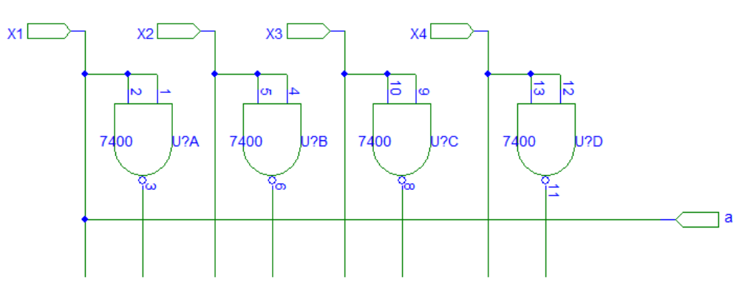

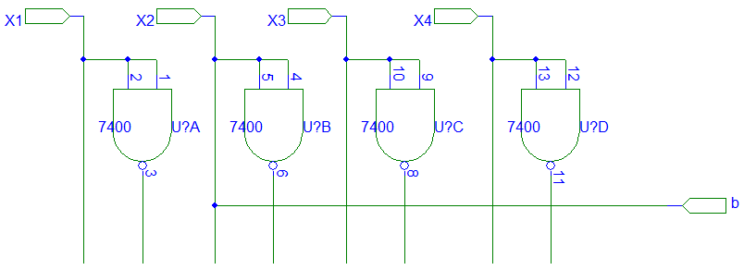
b^{FMD} =;

c^{FMD} = ;

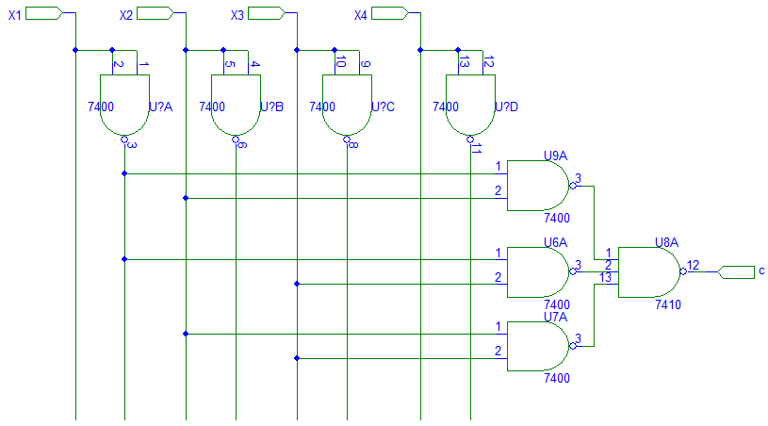

Incapsularea:
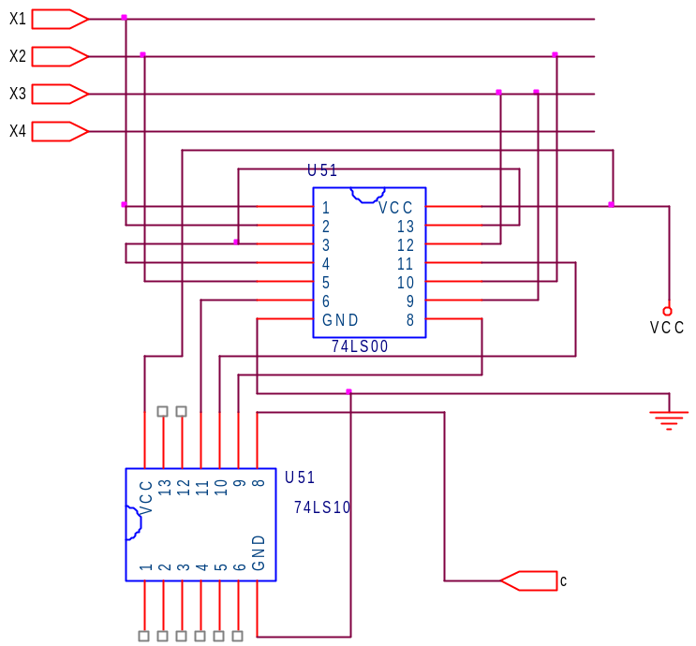

S-au folosit următoarele circuite integrate: 1x74LS00 şi 1x74LS10

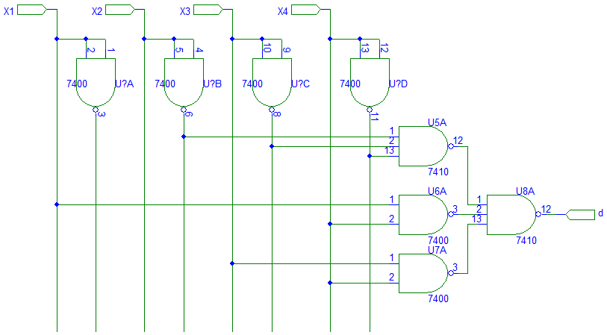
d^{FMD} =;

Incapsularea:
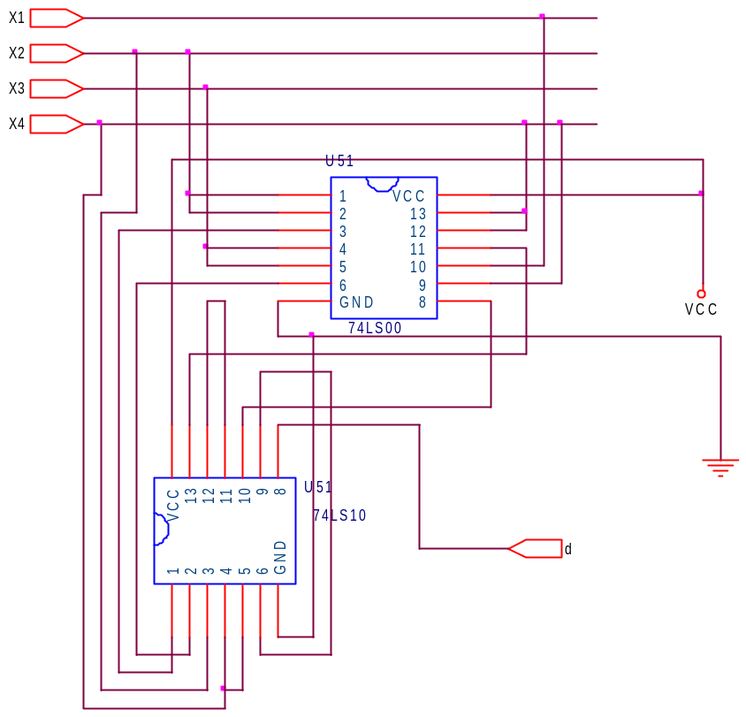

S-au folosit următoarele circuite integrate: 1x74LS00 şi 1x74LS10

d) Ansamblul functiilor logice realizat numai cu porti logice SI-NU (porti logice realizate in tehnologia TTL).
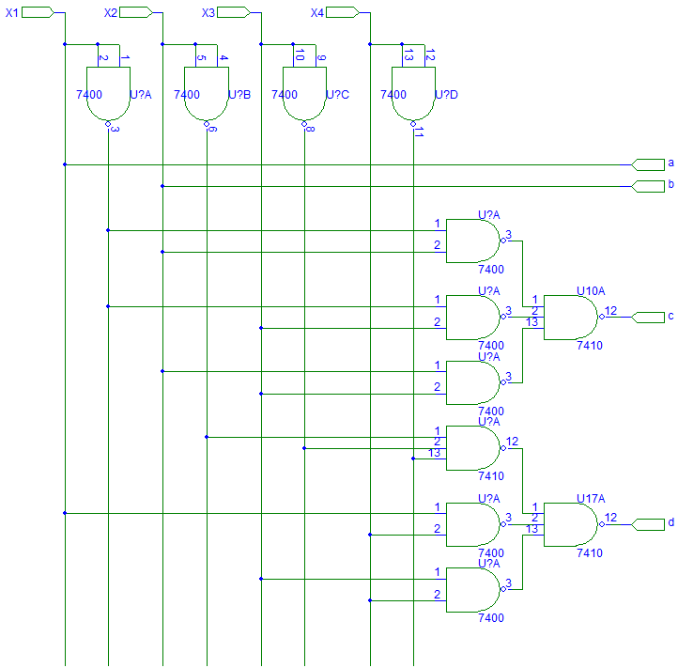

e)

Incapsularea:

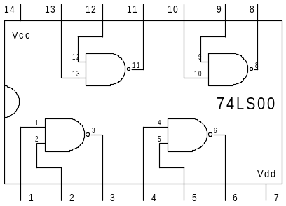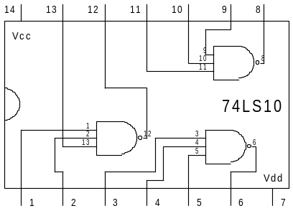
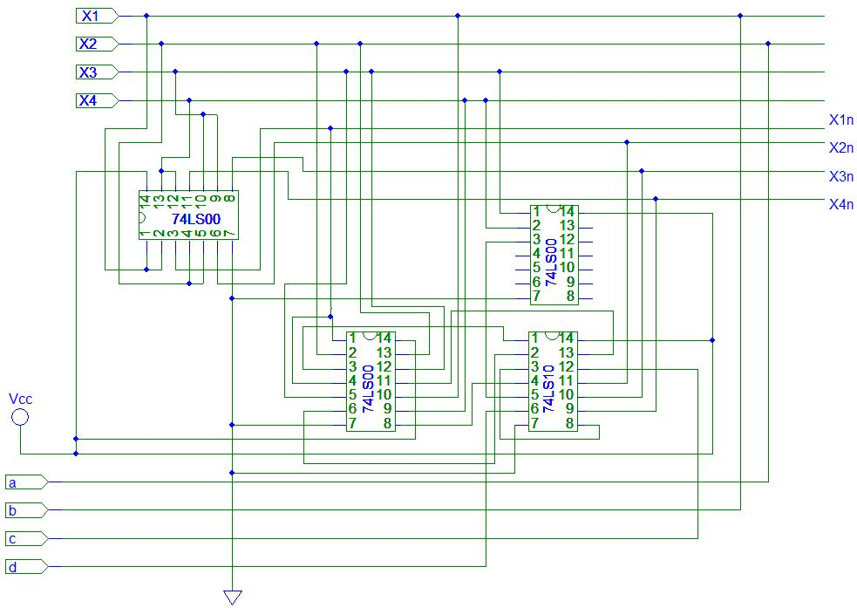
S-au folosit următoarele circuite integrate: 3x74LS00 şi 1x74LS10

e) Implementarea ansamblului functiilor logice:
- primele doua porti prin SAU-NU (tehnologia CMOS);
- ultimele doua porti prin SI-NU (tehnologia TTL).

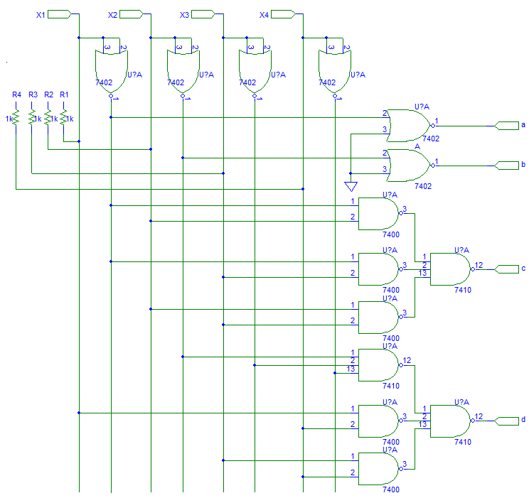

Incapsularea:

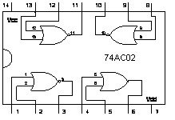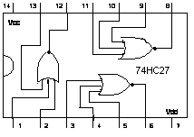

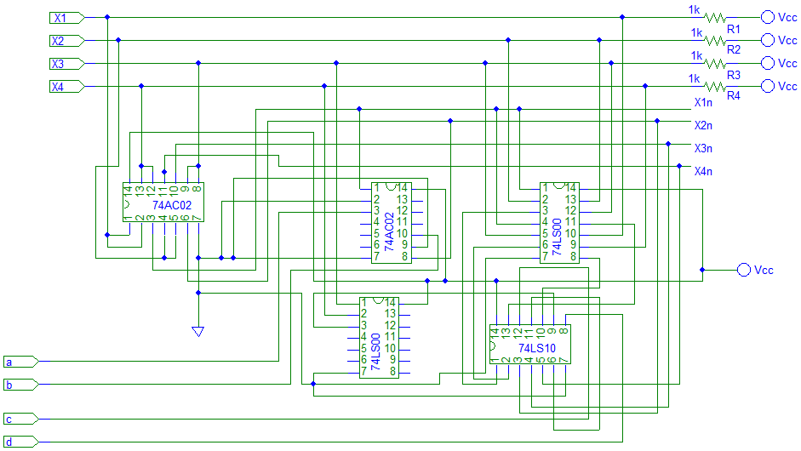

S-au folosit următoarele circuite integrate: 2x74AC02, 2x74LS00 şi 1x74LS10

Implementarea schemei cu MUX-uri în tehnologie TTL

Un circuit de multiplexare este un circuit logic combinaţional care, în cazul general, are 2^{n} intrări de date (I₂^{n}₋₁ … I₂ I₁ I₀), n intrări de selecţie (S₀ S₁ … S_{n+1}) şi o ieşire (Z).
Expresia ieşirii Z la un moment dat este dată de intrare I_{k}, k=0, … ,2^{n-1} unde k reprezintă echivalentul zecimal al numărului binar dat de stările 1 şi 0 ale intrărilor de selecţie: k=S_{n-1}, S_{n-2}, … , S₁, S₀.

Implementarea funcţiei a cu 2xMUX de 8 căi conectate în paralel

La implementarea unei funcţii logice cu 2 multiplexoare de 8 căi legate în paralel variabilele funcţiei de implementate se aplică astfel : prima variabilă (cea mai semnificativă ) se aplică pe intrarea de strobare la primul multiplexor aşa cum este ea iar la al multiplexor doilea negată, celelalte variabile aplicându-se în ordinea semnificativitaţii lor pe intrările de date. Pe intrările de selecţie se vor aplica semnale corespunzătoare echivalenţilor zecimali prezenţi în expresia funcţiei urmând ca ieşirile celor două multiplexoare să fie legate într-o poartă SAU.
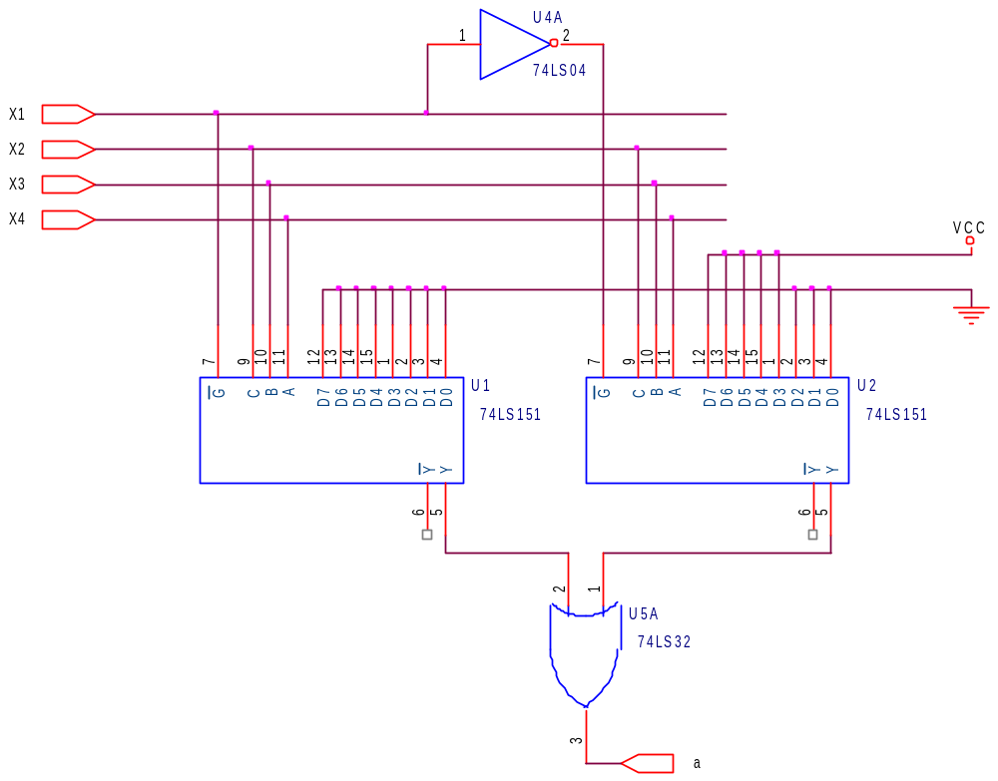

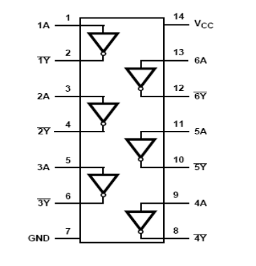
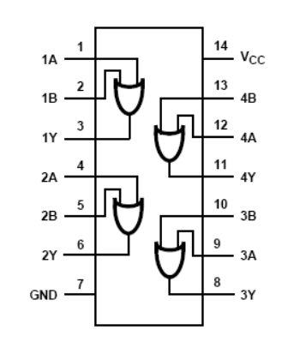
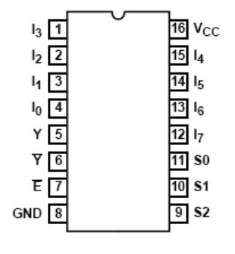

74LS151 74LS04 74LS32
Incapsulare:
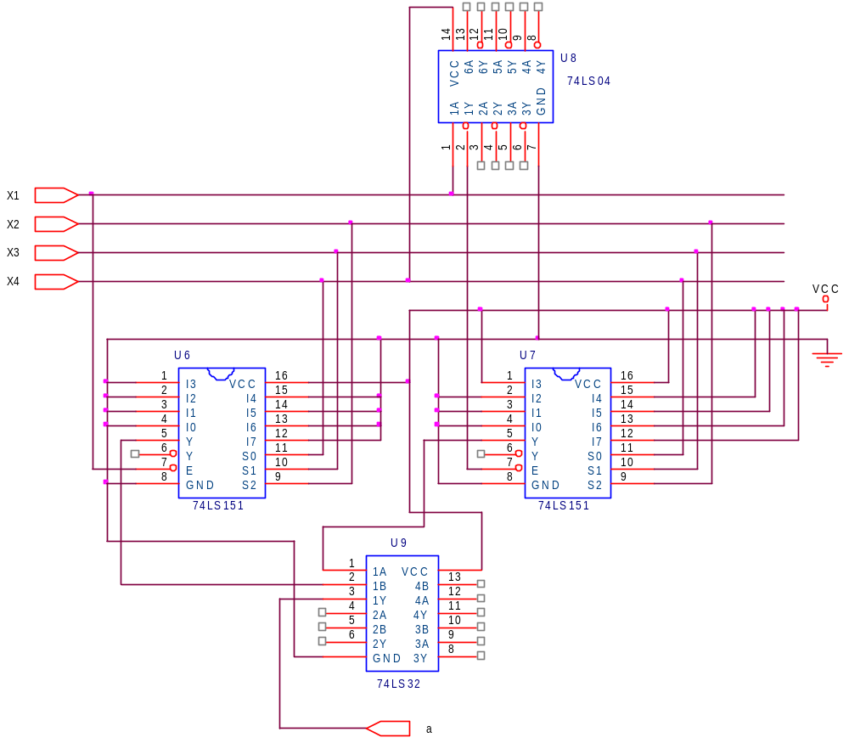

S-au folosit următoarele circuite integrate: 2x74LS151, 1x74LS32 şi 1x74LS04

Implementarea funcţiei b cu MUX de 8 căi şi o variabilă aplicată pe intrările de date

La implementarea unei functii cu un multiplexor de 8 căi şi o variabilă aplicată pe intrările de date se pleaca de la tabelul de adevăr al funcţiei de implementat separându-se variabila cea mai puţin semnificativă. Astfel din cele n variabile se separă n-1 având ponderile cele mai mari si se plică pe intrările de selecţie ale multiplexorului. Astfel se obţin termeni canonici de n-1 variabile. Pentru a obţine însă termenii canonici de n variabile prezenţi în expresia funcţiei de implementat trebuie adăugată variabila separată. Acest lucru se realizează prin aplicarea variabilei pe intrările de date ale MUX-ului
Echiv.  zec. | Variabilele de intrare |  |  |  | Funcţia
Echiv.  zec. | _{X1} | _{X2} | _{X3} | _{X4} | b
0 | 0 | 0 | 0 | 0 | 0
1 | 0 | 0 | 0 | 1 | 0
2 | 0 | 0 | 1 | 0 | 0
3 | 0 | 0 | 1 | 1 | 0
4 | 0 | 1 | 0 | 0 | 1
11 | 1 | 0 | 1 | 1 | 0
12 | 1 | 1 | 0 | 0 | 1
13 | 1 | 1 | 0 | 1 | 1
14 | 1 | 1 | 1 | 0 | 1
15 | 1 | 1 | 1 | 1 | 1

Astfel pentru : X₁X₂X₃=000 b =0 oricare ar fi X₄ =>D0=0
X₁X₂X₃=001 b =0 oricare ar fi X₄ =>D1=0
X₁X₂X₃=010 b =1 pentru X₄ =0 =>D2= 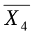
X₁X₂X₃=101 b =0 pentru X₄ =1 =>D3= X₄
X₁X₂X₃=110 b =1 oricare ar fi X₄ =>D4=1
X₁X₂X₃=111 b =1 oricare ar fi X₄ =>D5=1

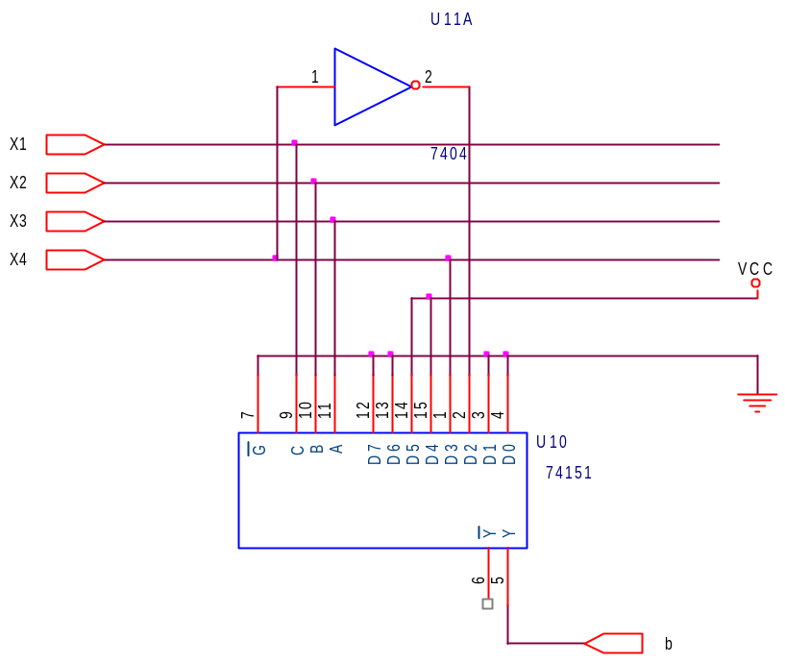

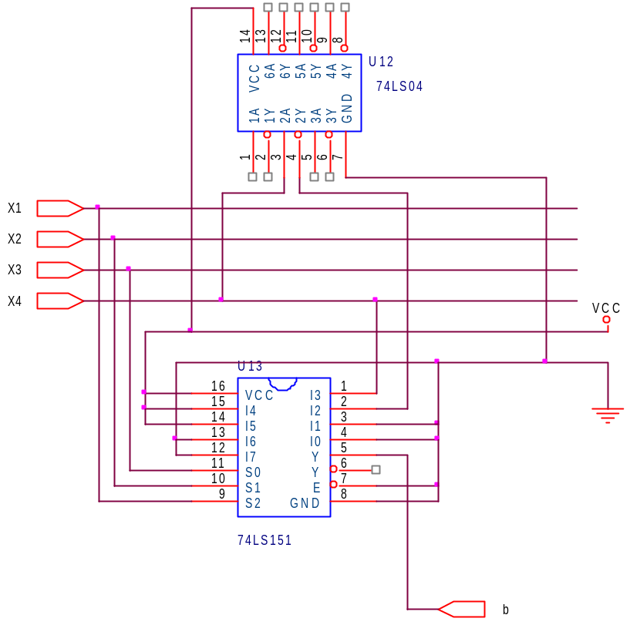
Incapsulare:

S-au folosit următoarele circuite integrate: 1x74LS151 şi 2x74LS04

Implementarea funcţiei c cu MUX de 16 căi

La implementarea cu multiplexoare de 16 căi variabilele funcţiei se vor aplica pe intrările de date. Deoarece circuitul are ieşiri active în 0 logic rezultă că pe intrările de selecţie se vor lega la 1 logic termenii canonici care nu sunt prezenţi în expresia funcţiei iar termenii canonici prezenţi în expresia funcţiei se vor lega la 0 logic.
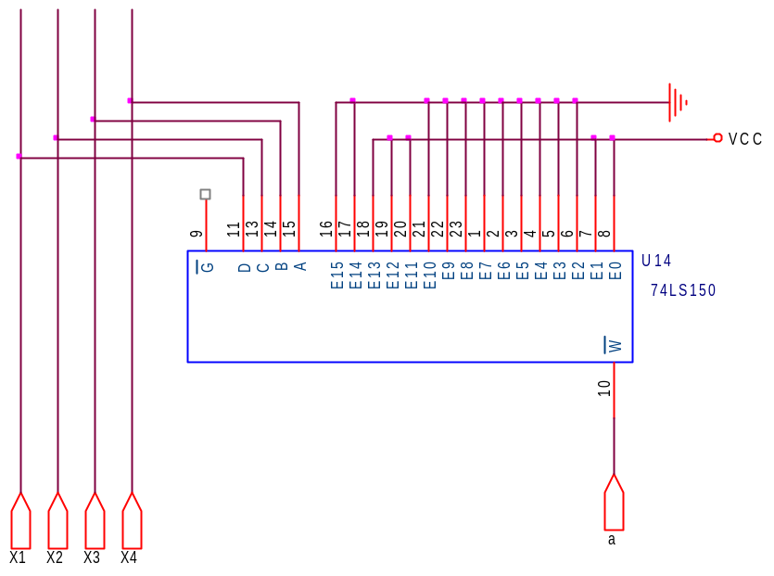

Incapsulare:
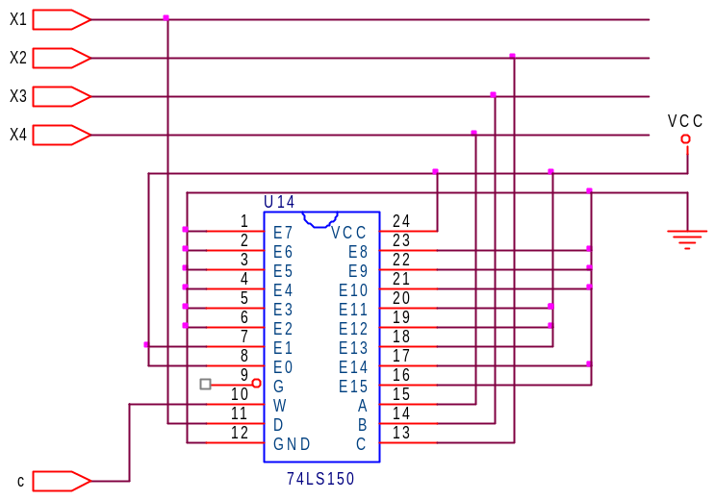

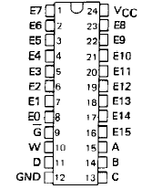

74LS150
S-au folosit următoarele circuite integrate: 1x74LS150

Implementarea schemei cu DMUX-uri în tehnologie CMOS

Demultiplexoarele sunt circuite combinaţionale care, în cazul general au o intrare de date I, n intrări de selecţie S₀, S₁, …, S_{n-1} si 2ieşiri Z₀, Z₁, …, Z₂.
Pentru implementarea funcţiilor cu DMUX variabilele funcţiei se vor aplica pe intrările de selecţie în raport cu ponderile acestora.

Pentru realizarea nivelului logic SAU se pot folosi porti:

- ŞI-NU, în acest caz se leagă la intrările porţilor ŞI-NU ieşirile DMUX corespunzătoare termenilor canonici prezentaţi în expresia funcţiei de implementat.
- ŞI, în acest caz se leagă la intrările porţilor ŞI ieşirile DMUX corespunzătoare termenilor canonici care nu apar în expresia funcţiei (se vor considera funcţiile negate).

În cazul în care funcţia are, în caz general, n variabile şi se impune să se implementeze un DMUX 1:2 se va separa variabila cu ponderea cea mai mare, iar cele n-1 variabile de stare se vor aplica pe intrarile DMUX în raport cu ponderile lor. Deoarece la ieşirile acestor circuite se obţin termeni canonici de n-1 variabile, iar în forma în care a fost funcţia de implementat sunt termeni canonici de n variabile, este necesar sa se adauge si variabila lipsă. Acest lucru se realizeaza prin intermediul unei reţele cu porţi logice. La intrările unei porţi ŞI se vor aplica ieşirile DMUX-ului corespunzătoare termenilor canonici care nu apar în expresia funcţiei (se ia în considerare negata funcţiei).

Implementarea funcţiei d cu DMUX-uri de 8 căi conectate în paralel:42

La implementarea du demultipelxoare de 8 căi cele două demultiplexoare se conectează în paralel pe intrările de selecţie respectiv de strobare cu variabila cea mai semnificativă aplicată pe intrările de strobare pentru primul demultiplexor aşa cum este ea si pentru al doilea negată. Deoarece demultiplexorul are ieşiri active în 0 logic rezultă că pentru a realiza însumarea termenilor canonici prezenţi în expresia funcţiei se pleacă de la negata acestora aplicată prin porţi ŞI-NU, conform regulilor lui De-Morgan.
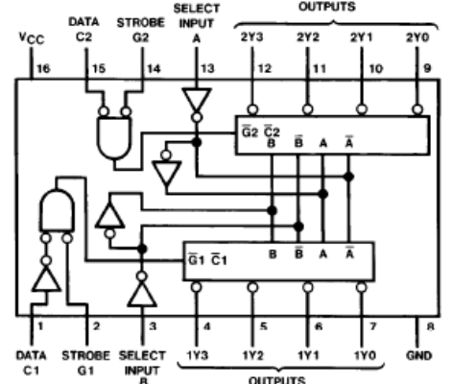

74HC10 74HC04 74HC155

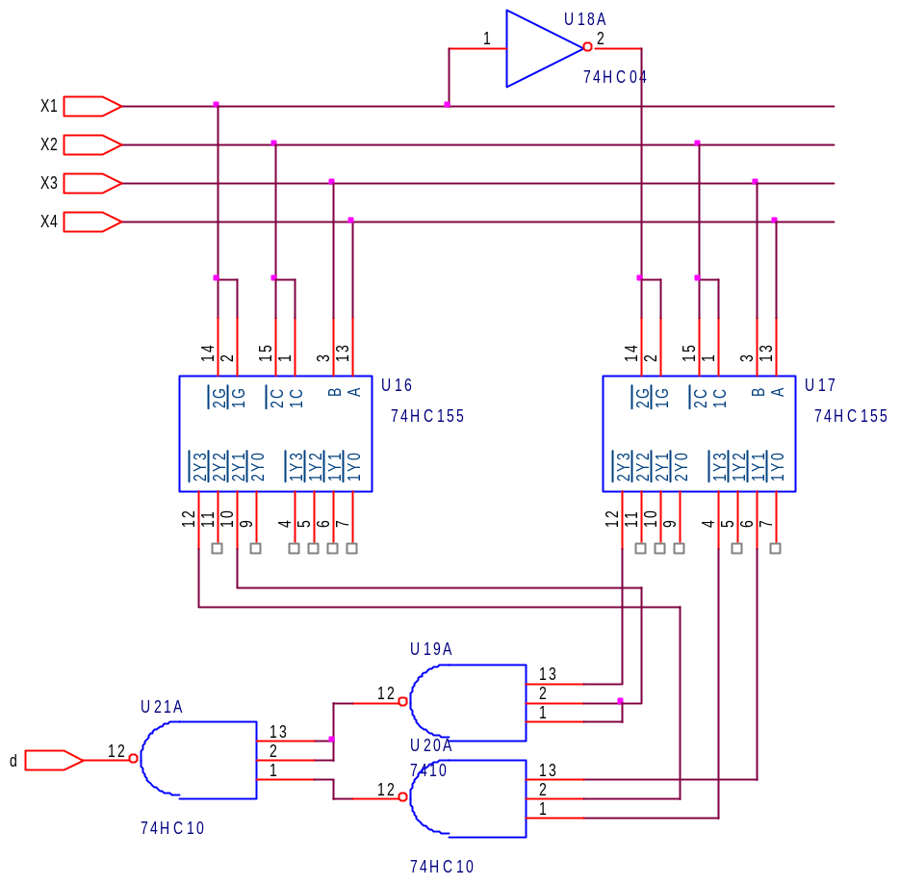

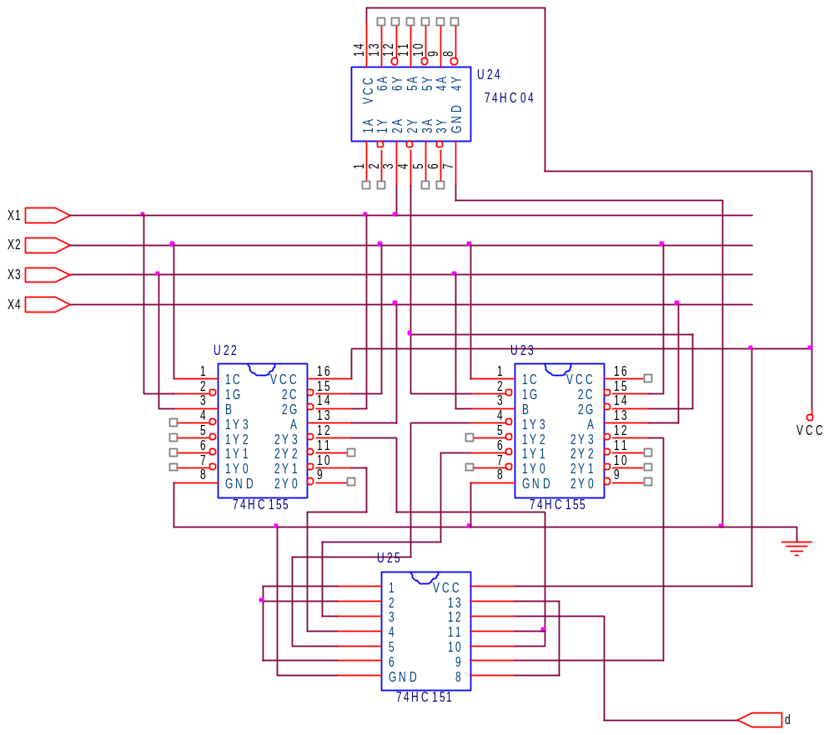
Incapsularea:

S-au folosit următoarele circuite integrate: 2x74HC155 şi 1x74HC151

Implementarea funcţiei b cu DMUX 8 căi şi reţea de porţi logice

La implementarea unei funcţii cu DMUX-uri de 8 căi şi reţea de porţi logice dintre cele n variabile ale funcţiei se separă n-1 având ponderile cele mai mici şi se aplică pe intrările DMUX-ului. Astfel la ieşirile acestuia se obţin termeni canonici de n-1 variabile. Pentru a obţine termeni canonici de n variabile trebuie adaugată variabila separată . Acest lucru se face în exteriorul DMUX-ului de obicei printr-o reţea de porţi logice. Deoarece ieşirile DMUX-ului sunt active în 0 logic rezultă că pentru realizarea nivelului SAU se folosesc porţi logice ŞI-NU ale funcţiei negate.

b =
Echiv.  zec. | Variabilele de intrare |  |  |  | Funcţia
Echiv.  zec. | _{X1} | _{X2} | _{X3} | _{X4} | b
0 | 0 | 0 | 0 | 0 | 0
1 | 0 | 0 | 0 | 1 | 0
2 | 0 | 0 | 1 | 0 | 0
3 | 0 | 0 | 1 | 1 | 0
4 | 0 | 1 | 0 | 0 | 1
11 | 1 | 0 | 1 | 1 | 0
12 | 1 | 1 | 0 | 0 | 1
13 | 1 | 1 | 0 | 1 | 1
14 | 1 | 1 | 1 | 0 | 1
15 | 1 | 1 | 1 | 1 | 1

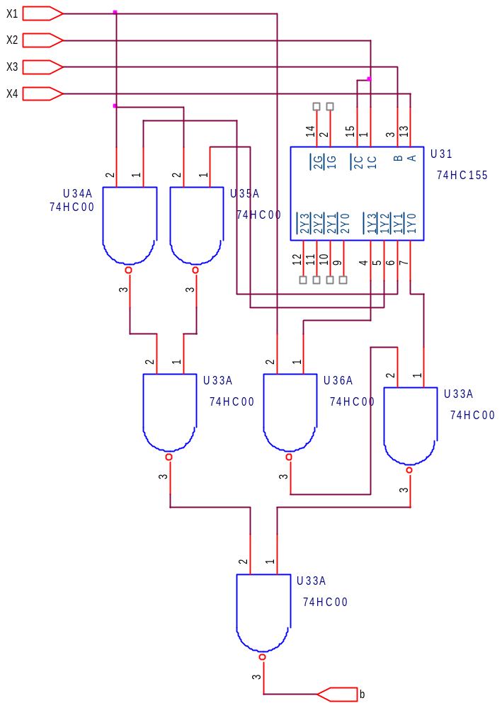

Incapsularea:
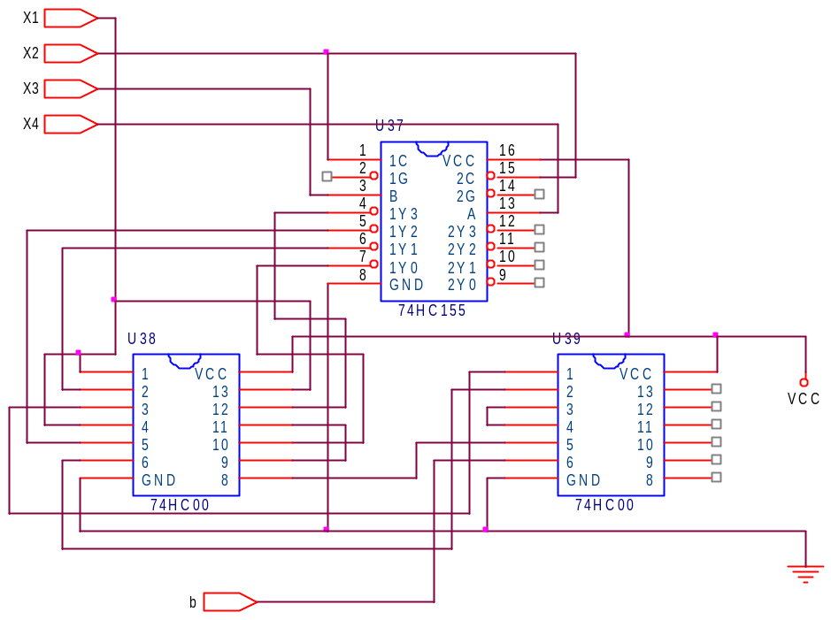

S-au folosit următoarele circuite integrate: 1x74HC155 şi 2x74HC00

Implementarea funcţiei c cu DMUX 16 căi şi porţi logice ŞI-NU :
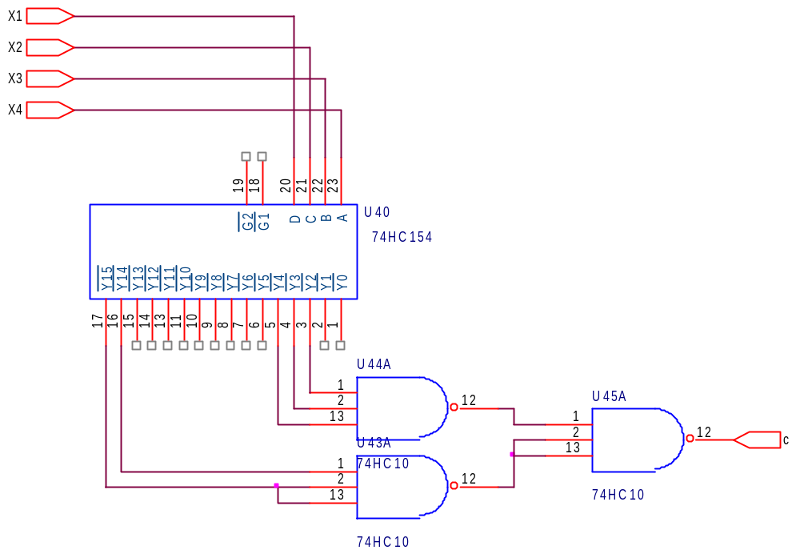

Incapsularea:
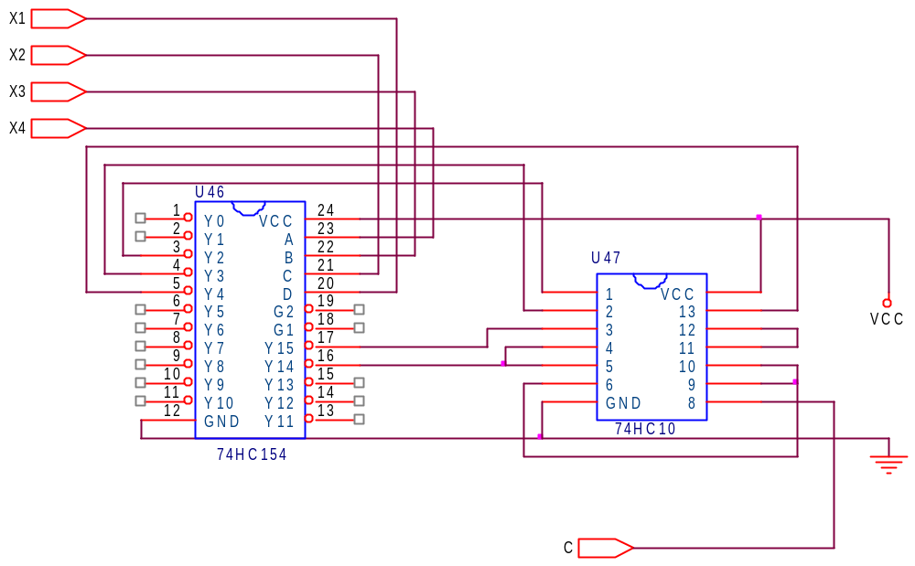

S-au folosit următoarele circuite integrate: 1x74HC154 şi 1x74HC10

Implementarea primei funcţii logice d cu DMUX de 16 căi şi porti ŞI

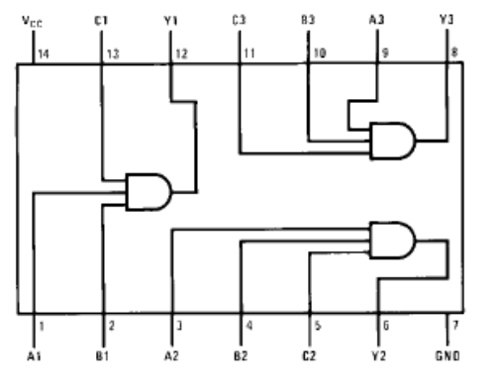

74HC11

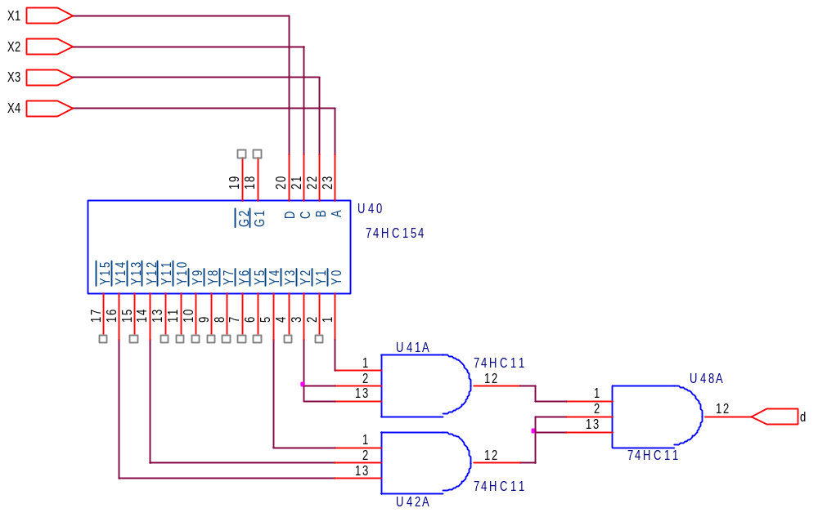

Incapsularea:
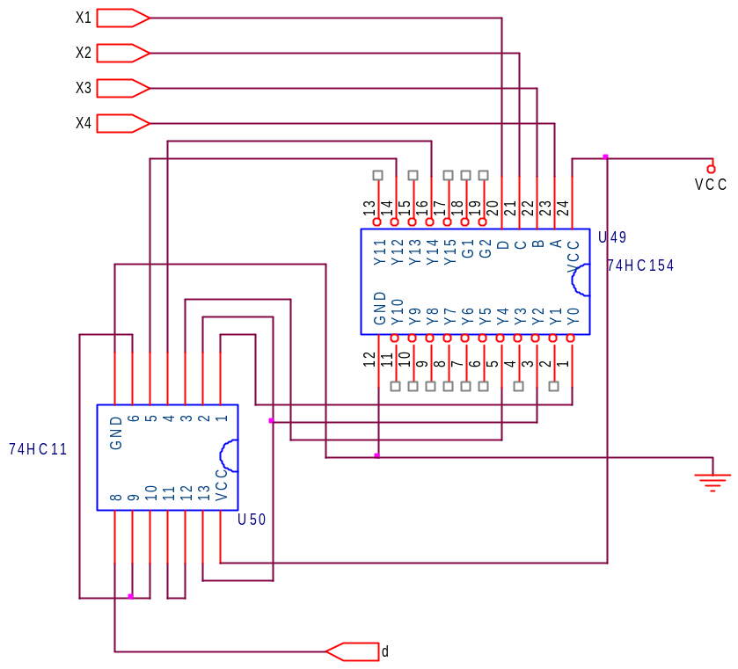

S-au folosit următoarele circuite integrate: 1x74HC154 şi 1x74HC11

